Likovna kultura 11.11. Online nastavni sat
Za današnji likovni rad potreban vam je kolaž papir ili papir iz novina i crni flomaster.
Flomaster je crtačka tehnika, trag mu je jednoličan.
Kolaž-papir je slikarska tehnika. Rezanjem izvodimo glatke rubove, dok trganjem oblikujemo nepravilne, istrgane rubove.
Tko čini tvoju obitelj? Nabroji!
Ponovimo geometrijske likove:
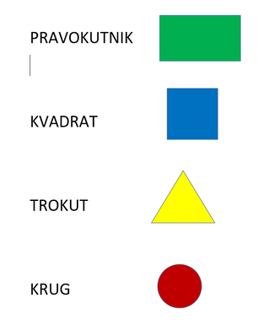
Sada pokušaj uz pomoć geometrijskih likova prikazati svoju obitelj. Crnim flomasterom nacrtaj sve dijelove tijela. Možeš i napisati i imena.
Na ovoj stranici možeš vidjeti kako su to napravili tvoji vršnjaci, pokušaj i ti!
https://photos.google.com/share/AF1QipM5fMuXAA_lgZ762rGITbNMRKDT8sqQ5IiBM2h92SSi11_oKU5E-J5nAXBnAvmrDQ?key=WW1GbWdBSnZBWHAzN2dUdkRzNFNnRGdxdkpMMmp3
Poveži:
flomaster kolaž papir

slikarska tehnika crtačka tehnika

